**Car-monitor**

**微信小程序需求规格说明书**

编辑者：杨杰

**目录**

1. 引言……………………………………………………………………………………………4
   1. 编写目的…………………………………………………………………………4
   2. 文档约定…………………………………………………………………………4
   3. 读者对象及阅读建议………………………………………………………4
   4. 项目范围…………………………………………………………………………4
   5. 参考资料…………………………………………………………………………4
2. 总体描述……………………………………………………………………………………5
   1. 产品前景…………………………………………………………………………5
   2. 产品功能…………………………………………………………………………5
   3. 用户类及其特征………………………………………………………………5
   4. 运行环境…………………………………………………………………………5
   5. 设计和实现上的约束……………………………………………………5

三． 系统功能…………………………………………………………………………………5

* 1. 用户登录及权限确认……………………………………………………………………5
  2. 车辆实时地理位置查询………………………………………………………………6
  3. 车辆基本信息查询………………………………………………………………………7
  4. 驾驶员信息查询…………………………………………………………………………8
  5. 运单信息查询………………………………………………………………………………8

四． 外部接口需求…………………………………………………………………………9

* 1. 用户界面………………………………………………………………………9
  2. 硬件接口………………………………………………………………………13
  3. 软件接口………………………………………………………………………13
  4. 通信接口………………………………………………………………………13

五． 非功能性需求…………………………………………………………………………13

* 1. 性能需求……………………………………………………………………13
  2. 安全性需求…………………………………………………………………14
  3. 软件质量属性………………………………………………………………14
  4. 其他需求………………………………………………………………………14

六． 数据字典…………………………………………………………………………………14

* 1. 流程图……………………………………………………………………………14

1. 引言
   1. 编写目的

Car-monitor系统是一个用于物联网车辆实时信息的管理系统。该系统主要为公司提供实时监控车辆及其相关信息的工具。微信小程序所要完成的是对于信息系统的展示以及完成用户与信息之间的交互处理，主要任务包括显示车辆实时地图信息、车辆基本信息查询、驾驶员基本信息查询、运单信息查询等功能。该文档对微信小程序需要实现的界面结构、交互逻辑等做了详细的介绍，便于非开发人员确定软件需求及开发人员准确实现相关需求。

* 1. 文档约定

GB/T 9385-2008 计算机软件需求规格说明规范

* 1. 读者对象及阅读建议

引言、总体描述及外部接口需求适用于非开发相关人员了解项目的大致内容及软件成功运行所需的环境；

系统功能、非功能性需求、数据字典、业务规则适用于开发人员了解项目的详细需求及架构思想，便于开发工作与需求进行高度匹配。

* 1. 项目范围

基于云服务的车辆监控系统在微信小程序中的终端服务

* 1. 参考资料

待续…

1. 总体描述
   1. 产品前景

由于微信的大量普及以及大量用户对于微信的依赖性，通过微信小程序这样一个接口可以为用户提供一种方便快捷的car-monitor终端使用接口。

* 1. 产品功能

为car-monitor系统提供微信小程序终端的访问支持

* 1. 用户类及其特征

普通用户：多用于查询当前车辆状态和当前运单的详情

管理员：多用于实时监控所有车辆的状态，关注运单的安全状况和完成情况

* 1. 运行环境

微信手机客户端、微信平板电脑客户端

* 1. 设计和实现上的约束

由于时间短暂，设计界面相对简陋；对于信息的处理还不够完善；地图系统的稳定性不能得到保障；运单查询功能有待进一步优化。

三． 系统功能

* 1. 用户（注册）登录/注销
     1. 描述及优先级

已注册用户通过用户名及密码登录系统，系统自动识别其权限并跳转至相应初始用户界面。优先级高。

* + 1. 请求/响应序列

请求：用户输入用户名&密码登录系统

响应：系统验证用户名&密码，给出验证结果或错误提醒

请求：用户退出当前账号

响应：系统清除当前用户信息及相关内存，显示登录界面

* + 1. 功能性需求

|  |  |
| --- | --- |
| Car_monitor.login | 用户注册/登录系统 |
| Car_monitor.logout | 用户退出/注销 |

* 1. 车辆实时地理位置查询
     1. 描述及优先级

该功能提供一个地图界面，并将当前车辆所在位置定位到地图上。对于普通用户，只有当前车辆的位置信息；对于车队管理员，显示车队所有车辆的地理位置信息。点击车辆，可以查询当前车辆的运单详情。优先级高。

* + 1. 请求/响应序列

请求：点击地图按钮

响应：显示地图信息及车辆位置

请求：点击车辆图标

响应：显示当前车辆运单详情

* + 1. 功能性需求

|  |  |
| --- | --- |
| Car_monitor.getMap | 显示地图 |
| Car_monitor.getCarsPosition | 显示车辆实时位置 |
| Car_monitor.getWaybillsDetail | 显示车辆运单详情 |

* 1. 车辆基本信息查询
     1. 描述及优先级

提供车辆/车队信息查询的接口，通过该接口可以获取车辆的车牌号、车型、购置时间、车辆里程数、发动机号、最大载货量、最大荷载人数、是否可用、当前地理位置、运单历史等信息。优先级中。

* + 1. 请求/响应序列

请求：查看车辆信息

响应：显示当前车辆列表

请求：查看具体车辆详情

响应：显示车辆详情页面

请求：查看车辆运单历史

响应：显示历史运单列表

请求：查看历史运单详情

响应：显示历史运单详情

* + 1. 功能性需求

|  |  |
| --- | --- |
| Car_monitor.getCarsList | 显示车辆列表 |
| Car_monitor.getCarsDetail | 显示车辆详情 |
| Car_monitor.getCarsWaybill | 显示历史运单列表 |
| Car_monitor.getWaybillsDetail | 显示历史运单详情 |

* 1. 驾驶员信息查询
     1. 描述及优先级

提供驾驶员基本信息查询接口，通过该接口可以查询驾驶员的姓名、性别、年龄、信用评级、驾驶证类型、驾龄、电话、所属部门、工号、运单历史等信息。优先级中。

* + 1. 请求/响应序列

请求：查询驾驶员信息

响应：显示驾驶员列表

请求：查询驾驶员详情

响应：显示驾驶员详细信息

请求：查询驾驶员历史运单

响应：显示历史运单列表

请求：查询历史运单详情

响应：显示历史运单详情

* + 1. 功能性需求

|  |  |
| --- | --- |
| Car_monitor.getDrivers | 显示驾驶员列表 |
| Car_monitor.getDriversDetail | 显示驾驶员详情 |
| Car_monitor.getDriversWaybills | 显示驾驶员历史运单 |
| Car_monitor.getWaybillsDetail | 显示历史运单详情 |

* 1. 运单详情查询
     1. 描述及优先级

该功能提供运单详情的查询接口，该接口还提供订单搜索功能，用户可以根据车牌号、驾驶员、公司、日期、运单号等对运单进行筛选，并显示出运单的详细情况，如运单号、是否完成、驾驶员、开始时间、结束时间、发件人姓名/手机号/地址、收件人姓名/手机号/地址、物资种类、车辆当前速度、车厢温度/湿度、安全状态（报警信息）、电子签封状态等信息。优先级高。

* + 1. 请求/响应序列

请求：选择筛选信息，查询运单

响应：显示系统筛选结果列表

请求：查询运单详情

响应：显示运单详情

* + 1. 功能性需求

|  |  |
| --- | --- |
| Car_monitor.getWaybillsList | 显示筛选后运单列表 |
| Car_monitor.getWaybillsDetail | 显示运单详情 |

四． 外部接口需求

* 1. 用户界面
     1. 登录页面

提供登录/注册接口

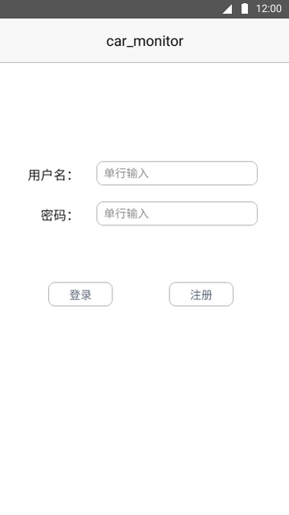

* + 1. 主页

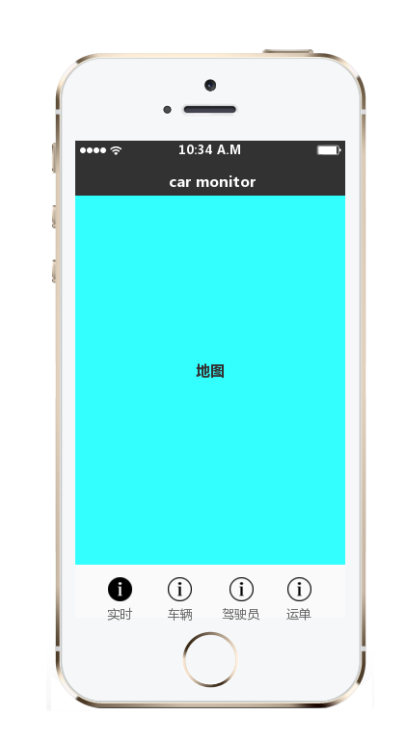

* + 1. 车辆信息页面

列表页每一项分别显示公司名称、车牌号、车辆类型

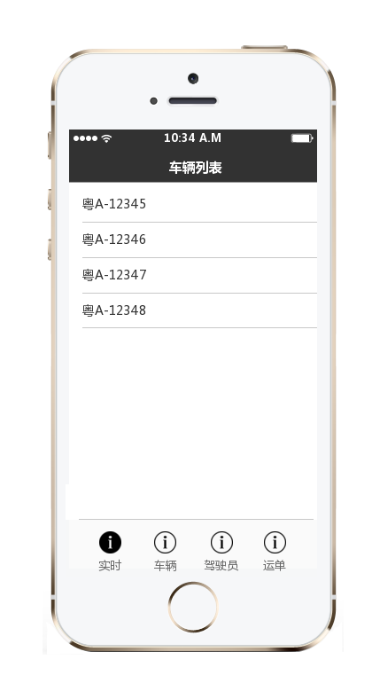

（缺详情页UI，具体描述见“系统功能”部分）

* + 1. 驾驶员信息页面

列表页每一项分别显示公司名、姓名、工号

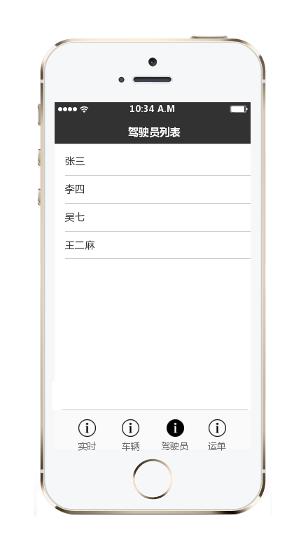

（缺详情页UI，具体描述见“系统功能”部分）

* + 1. 运单页面

由运单查询页、运单列表河运单详情页三部分组成

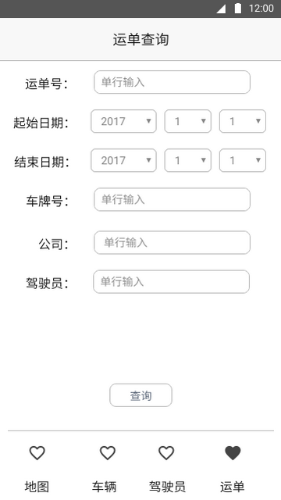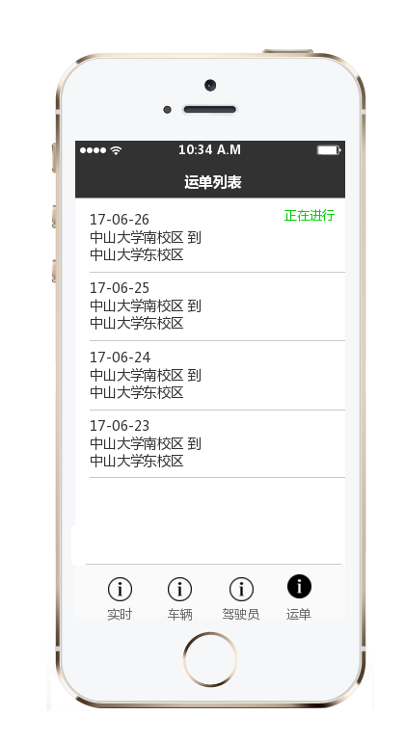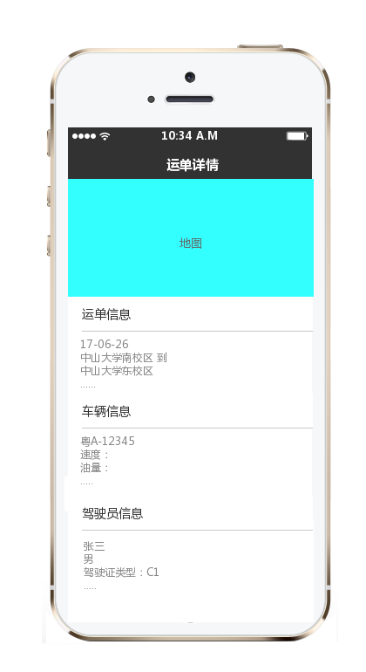

* 1. 硬件接口

拥有联网和定位功能的智能移动终端设备（如智能手机、平板电脑）

* 1. 软件接口

支持运行软件：微信

数据库接口：MySQL

* 1. 通信接口

互联网接口：2G/3G/4G网络，WIFI

定位系统接口：GPS，北斗卫星导航系统

五．非功能性需求

* 1. 性能需求

程序能够在微信中稳定运行，地图的实时更新速度不得慢于5秒/次。运单搜索能够正确处理所有情况请求信息，并正常反馈运单列表信息。

* 1. 安全性需求

确保用户密码及基本信息的安全性，确保不同权限的分配做到准确无误。

* 1. 软件质量属性

易用性、持续可用性、可伸缩性、互操作性、可靠性、高并发性、鲁棒性、易拓展性、易维护性、可移植性、易测试性

* 1. 其他需求

暂无

六．数据字典

* 1. 流程图

